Сроки выполнения: С 12 мая по 15 мая
старшая группа работает по теме
«Цветы»

Образовательная область «Речевое развитие»

Составление описательного рассказа о различных видах цветов:
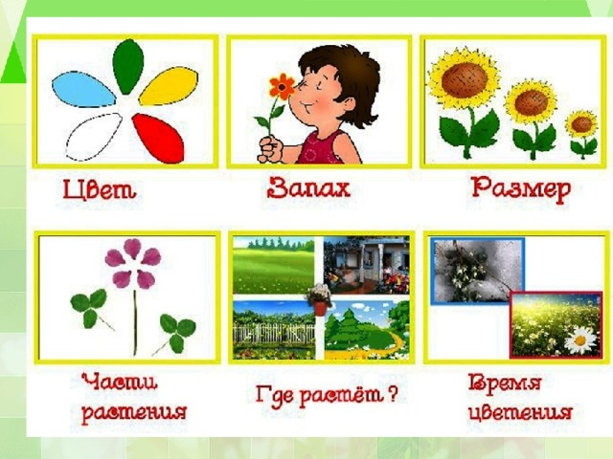
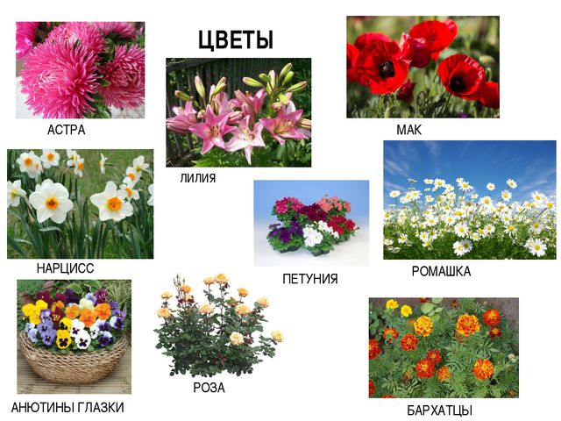

Беседа на тему: «Цветущий луг»
Конспект беседы на тему: «Цветение луга»
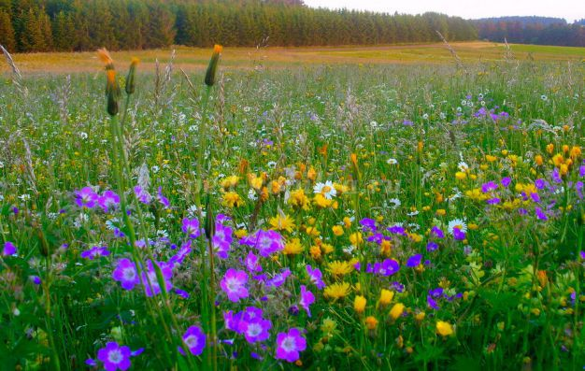
Данный материал предназначен для воспитателей и родителей детей старшего дошкольного возраста. Материал можно использовать для проведения НОД.
Цель: дать знания детям о цветении луговых растений.
Задачи:
• Продолжать углублять и расширять знания детей о растениях луга,
• Дать представления о цветах и их разнообразии,
• Закрепить представления детей о последовательности цветения луговых цветов,
• Учить сравнивать растения,
• Продолжать формировать речь детей- связно и логически высказываться,
• Формировать бережное отношение к природе,
• Воспитывать любовь к прекрасному, красоте окружающего мира.
Материал и оборудование:
• Иллюстрация летнего луга
• Картинки луговых цветов: красный клевер, мышиный горошек, раскидистый колокольчик, луговой вьюнок и луговой василек, пижма, белая хлопушка, цикорий, кульбаба, зонтичная ястребинка, белая дрёма.
• Стихотворение И. Сурикова «Ярко светит солнце»
Предварительная работа:
• Рассматривание альбомов с летними пейзажами, луговыми травянистыми растениями.
• Чтение литературных произведений и загадывание загадок.
Ход беседы:
Воспитатель (мама) читает стихотворение.
Ярко солнце светит.
В воздухе тепло.
И куда ни взглянешь —
Всё кругом светло!
По лугу пестреют
Яркие цветы.
Золотом облиты
Темные листы.
И. Суриков
-Ребята, как вы думаете, какое время года описывается в том стихотворении? (выслушиваются ответы детей)
- А как вы догадались?
-Ребята давайте вспомним, что происходит летом.
Затем воспитатель показывает картинку цветущего луга.
-Ребята что вы видите на этой картине?
-А вы, знаете что луг каждый день меняет свои цвета? А чтобы понять почему вам надо послушать мой рассказ.
Во время чтения воспитатель кратковременно показывает картинку с растением, о котором он рассказывает в данный момент.
«Наступило лето. На лугу зацвели травянистые растения. Первым зацвел красный луговой клевер. Цветки его собраны в соцветие-головку. Следом за красным клевером зацветает мышиный горошек. Его сине-фиолетовые цветки расположились на изящно изогнутых кистях, а своими усиками он цепляется за соседние травы. Вместе с мышиным горошком зацветает раскидистый колокольчик. Цветки его днём держатся прямо, а ночью или в пасмурную погоду наклоняются вниз. Чуть позже зацветают васильки и вьюнок. Вьюн по стеблям трав тянется вверх, а если нет рядом растений, то он стелется по земле. Днём его цветки открыты, а на ночь или в ненастную погоду закрываются. Рядом можно увидеть, как цветет пижма. Узнать её можно по ярко желтым цветкам, которые большим количество собрались на крепком стебле. Также на лугу можно встретить белую хлопушку. Стебелек покрыт липкой жидкостью. Цветет хлопушка долго - цветы ее можно встретить даже в начале осени. Если осторожно сорвать один "шарик" хлопушки и стукнуть по нему, то обязательно услышите настоящий хлопок. Отсюда и сложилось название этого растения - хлопушка. Цветки похожи на звездочки, днем закрыты, а ночью открыты и приятно пахнут. Затем зацветает цикорий, голубые цветки его раскрываются только в ясную погоду. Следом цветут желтыми цветами кульбаба и зонтичная ястребинка. Позже зацветает белая дрема. Цветки её, также как и у хлопушки распускаются вечером и приятно пахнут. Как завораживает луг своими красками – ведь в зависимости от погоды и части суток он меняет цвета».
После рассказа воспитатель задает вопросы детям:
-О чем этот рассказ?
-Какие вы знаете луговые цветы?
-Ребята, для чего цветут цветы? (во время цветения насекомые питаются пыльцой и сладким соком-нектаром. После того как отцветет растение у него созревают семена)
-Как вы думаете, почему луг меняет свои цвета?
Воспитатель выслушивает ответы детей.
После беседы воспитатель проводит игру «Закончи предложение» для закрепления материала.
Цепляются стебельками и усиками за соседние травы……(мышиный горошек и вьюнок).
Цветки днём закрыты, а ночью открыты и приятно пахнут у….(хлопушки и белой дрёмы).
Цветки схожие с одуванчиком…..(кульбаба и зонтичная ястребинка)
Ярко желтые цветы собраны на крепком стебле у….(пижмы).
-Молодцы. А теперь нам предстоит разложить картинки с луговыми цветами в порядке их зацветания. (дети выходят по желанию и выкладывают на мольберте или доске нужный цветок).
1. красный клевер,
2. мышиный горошек и раскидистый колокольчик,
3. луговой вьюнок и луговой василек,
4. пижма,
5. белая хлопушка,
6. цикорий,
7. кульбаба и зонтичная ястребинка,
8. белая дрёма.
Теперь ребята вы знаете, в какой последовательности зацветают луговые цветы и почему луг меняет свой окрас.
Образовательная область «Познавательное развитие»
Формирование Элементарных Математических Представлений.

Геометрические фигуры
Покажи круг, квадрат, треугольник, овал, прямоугольник.




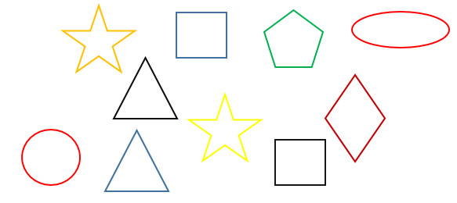

Раскрась разные фигуры разными цветами.



Сложение с картинками
Сложи количество предметов и напиши сумму.

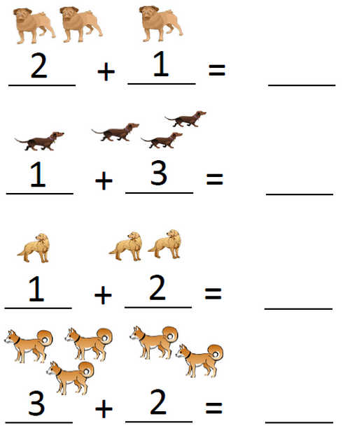

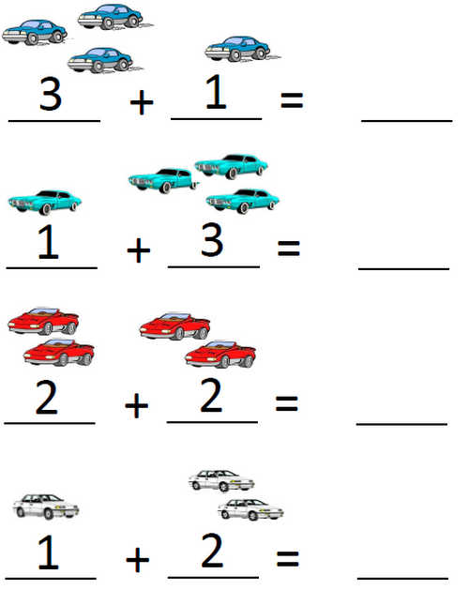

Образовательная область «Познавательное развитие»

Беседа о русской березе.
-Наши далекие предки к лесу относились бережно. Они были уверены, что живая природа: деревья и травы, лeca и облака, что она может предупреждать или грозить, пугать или поощрять! Среди древних людей ходили легенды про травинку, цветок, про каждое деревце. Природа нашего края скромна: у нас нет пальм, нет экзотических деревьев с крикливыми попугаями. Наши леса славятся осиной, тополем, хвойными деревьями. И, конечно же, березой. Издавна это дерево считается символом нашей Родины.
Деревьев равных не сочтешь –
Одно другого краше.
Но где ты дерево найдешь
Родней березки нашей.
- Действительно, жизнь и судьба русского человека связана с красавицей березкой. Рядом с домом, или у дороги, или в поле – где только не растет красавица береза! Береза – дерево удивительное! Можно весь свет обойти – нигде такого дерева не встретишь.
-Как можно сказать про березку? Правильно, красавицей русских лесов называют берёзу. Стройная, с тонкими длинными ветвями и раскидистой кроной, она привлекательна во все времена года.
-Скажите, а что есть у березы, как и у любого другого дерева? (Корень, ствол, ветки, листья, цветы, плоды)
-Покажите ствол березы. Какой он - толстый или тонкий?
-Где ствол у березы широкий, а где - узкий?
-Покажите ветки. Какие они - толстые или тонкие? Какого цвета?
-Погладьте ствол березы. Какой он у нее? (Гладкий, шелковистый.)
-Какой по цвету? (Уточнить, что только у березы такой черно-белый ствол.)
-Почему береза имеет белую кору? (В коре березы есть особое вещество - бетулин. Бетулин окрашивает кору в белый цвет: у нее единственной в мире белая кора).
-Как называется кора березы? (Береста.)
-Что раньше изготовляли народные умельцы из бересты? (Короба, кузовки, лодки, обувь.)
-Почему кору березы очень любят ученые-историки? (Из-за бересты. В древние времена, когда пергамент стоил дорого, писали на бересте. До нас дошли берестяные грамоты, прочитав которые, ученые-историки смогли много узнать о жизни наших предков. )
-Для чего березке нужны чёрные полосы? (Черные полоски на белой коре нужны дереву для того, чтобы дерево могло через них дышать. )
-Какого цвета листья у березы?
- Какой гриб растет под березой? (Подберезовик. )
-Какое дерево весной может утолить жажду? (Береза, ее сок. )
Древние славяне считали березу священным деревом, олицетворяющим свет, чистоту, женственность. В христианские времена береза была связана с весенними церковными праздниками. С приходом теплых дней, в воскресенье на седьмой неделе после Пасхи, праздновалась Троица.
Накануне праздника в лесу рубили зеленые березовые ветки, траву собирали, чтобы на Троицу – в воскресенье – дом и церковь ими украсить. Березовыми ветками украшали горницу и вход в дом, полы посыпали душистой свежескошенной травой. Троицу считали девичьим праздником. Девушки брали с собой угощение – пироги да ватрушки – и шли в лес, где находили нарядную березку. Завязывали на ее ветвях ленты, кланялись ей и просили выполнить их желания.
-А теперь загадайте желание и завяжите по одной ленточке. Я думаю, ваше желание обязательно исполнится. (Дети завязывают ленточки и загадывают про себя желание) Звучит песня «Во поле березонька стояла».
- Береза не только участвовала в праздниках. С ней крестьяне-земледельцы связывали немало примет.
Лопаются сережки у березки – время сеять хлеб.
Овес сей, когда береза распускается.
Весной березовый сок невкусен – хлеб уродится на славу.
Xoтите узнать, какое будет лето? Присмотритесь к березам.
Если весною береза перед ольхою лист распустит, то лето будет сухое. Если ольха наперед – мокрое.
Из березы течет много сока – к дождливому лету.
О том, какой будет весна, березы рассказывают осенью.
Листья начинают желтеть с верхушки – ждите ранней весны, снизу – поздней, а если равномерно – средней.
И зиму березы могут предсказывать.
В начале октября с них лист не опал – снег ляжет поздно.
О березе говорится и в песнях, и в загадках, и в сказках, и стихах, мила она русскому сердцу.

Образовательная деятельность «художественно-эстетическое развитие»

- Рисование
Тема «Берёзовая роща»

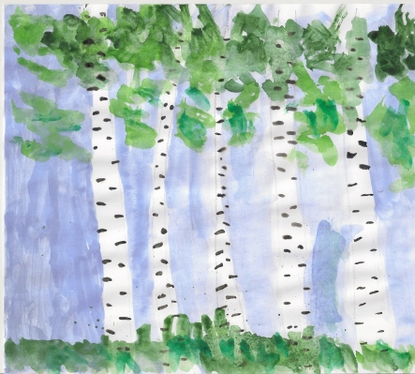

- Аппликация «Цветы»
(по выбору)
